ИССЛЕДОВАНИЕ РАБОТЫ ОПЕРАТИВНОГО ЗАПОМИНАЮЩЕГО УСТРОЙСТВА

1. *Режим записи данных*

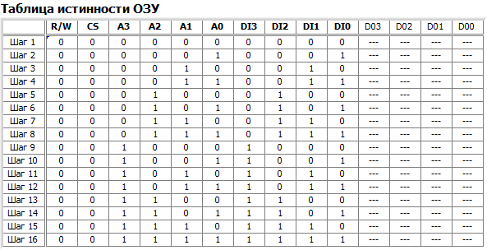

1. *Режим чтения данных*

*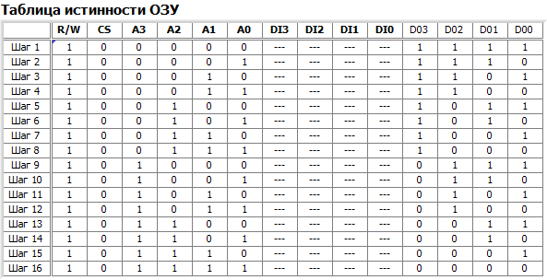*

*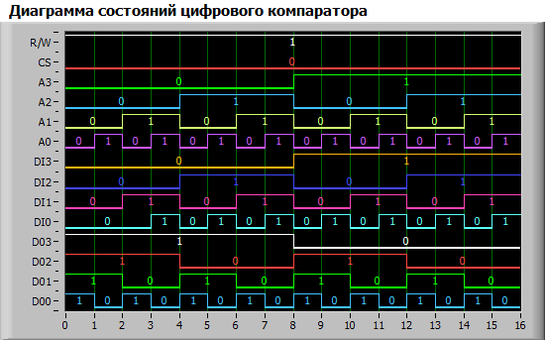*

Данные выводятся из оперативной памяти в инвертированном виде.